Всероссийский конкурс
«Моя малая родина: природа, культура, этнос»

Номинация «Эко-гид»

Разработка этноэкологического маршрута
в Ютазинском муниципальном районе
«Возвращение к истокам»

Автор:
Ахметова Самира Дамировна
учащаяся 9 класса МБОУ
«Уруссинская гимназия»
Ютазинского муниципального района
Республики Татарстан
Руководитель:
Гарифуллина Зиля Ильгизаровна
Заместитель директора
по воспитательной работе

Оглавление

1. Введение..………………………………………………………………………… 2
2. Методика проекта………………………………………………………..................4
3. Этноэкологический туризм в Ютазинском районе…………………………… 5
4. Описание маршрута.……………………………………………………………… 7
5. Заключение…………………………………………………………………………15
6. Используемая литература………………………………………………………... 16

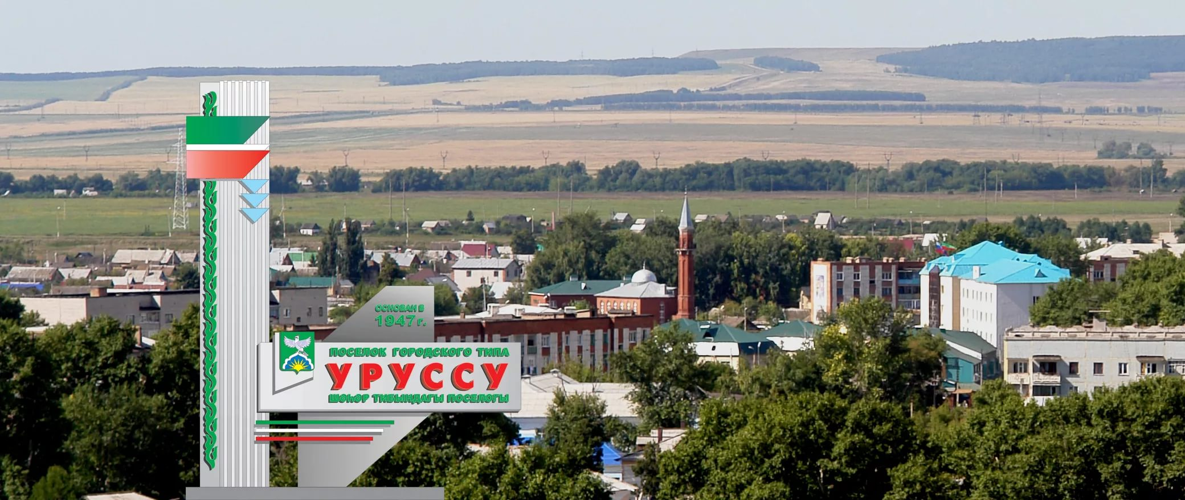

1.Введение
Этноэкологический туризм приобретает возрастающую популярность во всем мире. Это связано с тем, что все больше людей хотят познакомиться с самобытной культурой разных народов. При этом удовлетворяется стремление туриста погрузиться в среду коренного населения, соприкоснуться с местной природой и национальной культурой. Во время экскурсий посетители могут познакомиться с архитектурой, фольклором, песнями и танцами, обрядами, народными традициями, ремеслами, блюдами национальной кухни.
Этноэкологический туризм способствует сохранению и развитию традиционных культур. Это приобретает особую актуальность в связи с тем, что начиная с 60-70 гг. XIX в. в мировом масштабе наметились процессы, характеризующиеся стремлением народов сохранить свою самобытность, подчеркнуть уникальность бытовой культуры и психологического склада.
Таким образом, этноэкологический туризм способствует толерантному отношению между различными национальностями, помогает сохранению культурного, социального и природного разнообразия, возрождает местные сообщества и обеспечивает альтернативу экономическому спаду и депопуляции, которые грозят многим регионам.
Развитие экологического туризма на фоне продолжающегося роста национального самосознания народов способствовало выделению этноэкологического туризма в самостоятельный сегмент туристского рынка. Этноэкологический туризм включает в себя две составляющие: этническую и природную, объединяет основные цели экологического и этнического туризма, познание природы, формирование экологической культуры и знакомство с историко-культурным наследием определенных этнических групп.
Республика Татарстан и в том числе и наш Ютазинский район обладает богатым историческим и культурным наследием и природно-рекреационными ресурсами, способствующими как развитию внутреннего туризма, так и приему иностранных граждан. Принимая во внимание вышеуказанные факторы, сфера этноэкологического туризма республики должна быть объявлена приоритетным направлением национальной экономики.

Цель проекта:
Способствовать формированию и развитию на территории Ютазинского района современной туристической отрасли в качестве одной из ведущих отраслей специализации, сохранению и воспроизводству этнокультурных традиций, традиционных систем природопользования и охраны природы как среды обитания и жизнедеятельности коренных народов

Задачи:
сбор информации о рекреационных ресурсах Ютазинского района;
разработка экскурсионной программы по Ютазинскому району на несколько дней с посещением таких мест исторического наследия, как медресе Губайди, Екатериновский мост, Кумыс-тау и других;
создание презентации «Туристический маршрут по историческим и природным достопримечательностям Ютазинского района»;
создание и развитие центров традиционных промыслов и ремесел (создание рабочих мест для местного населения;
сохранение традиционной хозяйственной деятельности, формирование и распространение новых этнокультурных брэндов);
создание этнических стойбищ-музеев и музеев «под открытым небом» (популяризации традиционной этнической культуры);
создание экодеревни

2. Методика проекта.

Создание новой экскурсии по любой теме – сложный процесс.
Подготовка новой экскурсии проходит несколько ступеней:
Предварительная работа – подбор материалов для будущей экскурсии, их изучение. Одновременно с этим происходит отбор объектов, на которых будет построена экскурсия.
Непосредственная разработка самой экскурсии включает в себя: составление экскурсионного маршрута; обработку фактического материала; работу над содержанием экскурсии, ее основной частью, состоящей из нескольких основных вопросов.
Определение цели и задач экскурсии – работа над любой новой экскурсией начинается с четкого определения ее цели. Это помогает авторам экскурсии более организованно вести работу в дальнейшем. Цель экскурсии – это то, ради чего показываются экскурсантам памятники истории и культуры и другие объекты.
Отбор литературы и составление библиографии – в ходе разработки новой экскурсии составляется список книг, брошюр, статей, опубликованных в газетах и журналах, которые раскрывают тему. Назначение списка – определить примерные границы предстоящей работы по изучению литературных источников, оказать помощь экскурсоводам в использовании необходимого фактического и теоретического материала при подготовке текста.
Отбор и изучение экскурсионных объектов – правильный отбор объектов, их количество, последовательность показа оказывают влияние на качество экскурсии. В качестве объектов могут быть:
памятные места, связанные с историческими событиями в жизни нашего города, развитием общества и государства;
здания и сооружения, мемориалы, памятники, связанные с жизнью и деятельностью выдающихся личностей;
природные объекты – леса, рощи, парки, реки, озера, пруды, заповедники и заказники;
памятники археологии – городища, древние стоянки, поселения, курганы с захоронениями, земляные валы, святилища, и др.;
Для оценки объектов, которые включаются в экскурсию, используем следующие критерии:
Познавательная ценность – связь объекта с конкретным историческим событием, с определенной эпохой, жизнью и творчеством известного деятеля науки и культуры, художественные достоинства памятника, возможность их использования в эстетическом воспитании участников экскурсии.
Известность объекта, его популярность среди населения.
Необычность (экзотичность) объекта. Имеется в виду особенность, неповторимость памятника истории и культуры, здания, сооружения. Необычность объекта может быть также связана с каким-то историческим событием, на месте установки данного памятника, с легендой или историческим событием. Экзотичность может быть природного характера.
Выразительность объекта, то есть внешняя выразительность объекта, его взаимодействие с фоном, окружающей средой – зданиями, сооружениями, природой.
Сохранность объекта. Производится оценка состояния объекта в данный момент, его подготовленности к показу экскурсантам.
Местонахождение объекта. При отборе объектов должны учитываться расстояние до памятника, удобство подъезда к нему, пригодность дороги для автотранспорта, возможность подвоза к объекту экскурсантов, природная обстановка, окружающая данный объект, наличие места, пригодного для расположения группы с целью наблюдения.
Временное ограничение показа объекта (по времени суток, по дням, месяцам, сезонам) – это когда посещение и осмотр объекта невозможны из-за плохой видимости или сезонности.

3. Туризм в Ютазинском районе

Развитие этноэкологического туризма в Ютазинском муниципальном районе следует рассматривать не только с развития Байрякинского музейного комплекса и прилегающей инфраструктуры, но и комплексного развития всей Ютазинской туристской зоны и в целом развития этноэкологического туризма в Татарстане.
Как правило, туристы в Ютазинский район приезжают только на один день. Возможно, отчасти потому, что нет отработанных маршрутов на более длительное время, хотя помимо мест культурно-исторического наследия в Ютазинском районе - прекрасная природа. Таким образом, возможно, как раз и хотелось бы привлечь к отдыху на природе в красивейшем и исторически значимом месте. Почему бы и нет?
Туристы смогут приезжать и семьями. Единственная проблема в нашем районе— отсутствие мест размещения, и, конечно, если там скоро будет построен функциональный гостиничный комплекс, а именно деревенская усадьба с подворьем, то возможно и мой проект станет интересен, так как в нем предложен более длительный и интересный маршрут. Надо понимать, что Ютазинский район уже вышел за рамки маршрута одного дня. Экспозиция места такова, что туристам можно оставаться на два дня и даже больше. Акватория реки Ик и сама природа способствуют созданию туристических пеших и конных маршрутов, сплавов по реке, рыбалке. Прекрасная природа и живописные места на Кумыс –Тау позволяют организовать конные прогулки летом , а зимой катание на лыжах, путешествие в гости к Деду Морозу. То есть это не только культурно-познавательное посещение, но и отдых на природе и свежем воздухе. Городские жители, уставшие от городской суеты, смогут окунуться в деревенский быт.
Административный центр — посёлок городского типа Уруссу. Район находится на юго-востоке республики Татарстан у границы с Башкортостаном. Средняя широта: 54,65° северной широты; средняя долгота: 53,34° восточной долготы. Площадь территории — 759,1 км². В состав района входят 37 населённых пунктов.

КАРТА ЮТАЗИНСКОГО РАЙОНА

Ютазинский район — административно-территориальная единица и муниципальное образование в составе Республики Татарстан Российской Федерации. Административный центр — посёлок городского типа Уруссу. На начало 2020 года в районе проживало 20 248 человек.
Масштаб 1:200000

Описание маршрута.

Описание основных объектов показа | Примечание
Медресе «Губайди» в селе Байряка возникло во второй половине XIX века. У истоков его создания стоял имам третьей соборной мечети Губайдулла-хазрат. Его дело достойно продолжили сыновья Мухсин и Масагут Губайдуллины. В начале XX века это сельское медресе представляло собой одно из самых почитаемых и крупных учебных заведений Уфимской губернии. В это время в комплекс медресе входили два каменных и одно полукаменное здания учебных классов, вспомогательные и хозяйственные постройки, каменная мечеть. | 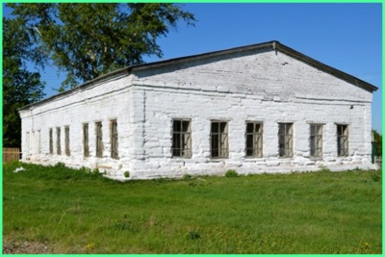
Соборная мечеть построена 1708 год. Имамом третьей махали с 1897 года, сменив отца, становится Мухсин Губайдуллин. Спустя пять лет в 1902 году вторым муллой определяется его младший брат Масагут Губайдуллин.  Братья Губайдуллины отдавали руководимому им медресе все свое время, стремясь через воспитание, добротное обучение шакирдов способствовать прогрессу своего народа | 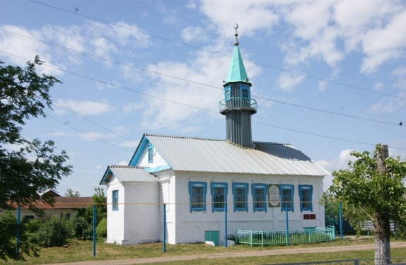
Печатью таланта отмечены и последующие поколения династии Губайдуллиных, проявивших себя в различных областях знаний. Яркой страницей в истории мировой культуры стало творчество выдающегося композитора современности, внучки Масагута Губайдуллина Софии Азгатовны Губайдуллиной.  В начале 2000-х в Байряке случилась сенсация. Сюда приехала сестра великого композитора Софии Губайдуллиной Ида Губайдуллина. И привезла с собой документы, по которым выходило, что часть байрякинской земли принадлежит её семье… Документы, правда оказались дореволюционными. Но они подтверждали, что Софья и Ида – праправнучки того самого имама Губайдуллы. Оказалось, в годы советской власти семья покинула Байряку. Судьбы её членов складывались по-разному, но в 50-е годы все они встретились в Казани. В последние годы своей жизни отец сестёр, Асгат Губайдуллин, писал биографию – свою и своей семьи. Все эти материалы были обнаружены уже после его смерти. | 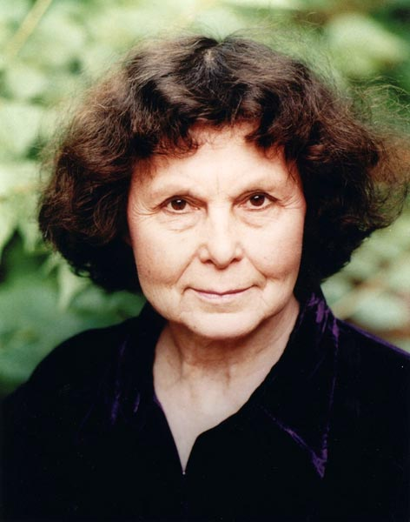
Одно из зданий мэдресэ Губайди. Сегодня здесь открыт музей истории села Байряка, куда уже приезжают первые делегации туристов.  Музей, точно бабушкин сундук полный самых разных вещей и историй. Одна из них-про то, как на протяжении века с лишним хранителями благополучия села были члены одной семьи. Её родоначальник, Ибрагим хазрат, прибыл в Байряку из Башкирии в конце XVIII века. В то время население села было около 15 тысяч человек! Здесь действовали семь мечетей. Ибрагим хазрат стал имамом центральной мечети и начал строить первое медресе. Строительство в 1812 году закончил его сын, Губайдулла. «Губайдия», так называлось медресе, стало одним из самых крупных мусульманских учебных заведений в Поволжье. Его здание – единственное уцелевшее из целого комплекса каменных и деревянных построек, располагавшихся некогда в центре села. После революции медресе стало советской школой. Учителя медресе, продолжившие работать в школе, писали, что теперь образование – бесплатное, девочки и мальчики учатся вместе, и девочкам разрешено теперь обучаться письму. А ещё в классе появились парты… Парты стоят здесь, как и раньше, так что каждый желающий может почувствовать себя учеником начала XX века. | 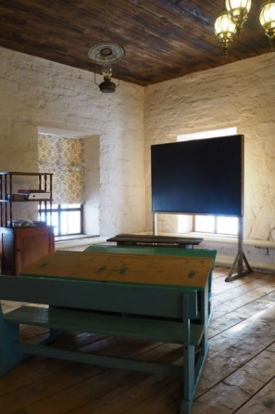  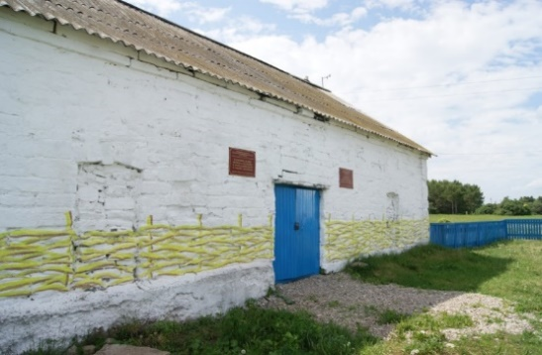
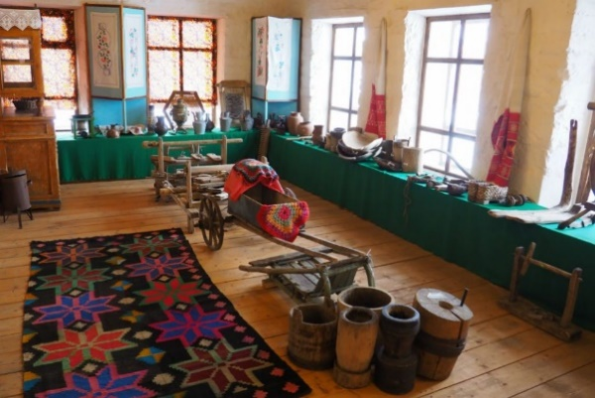  Музейный комплекс «Губайдия» достаточно наглядно дает возможность проникнуться бытом татарских деревень, духом их обитателей. | 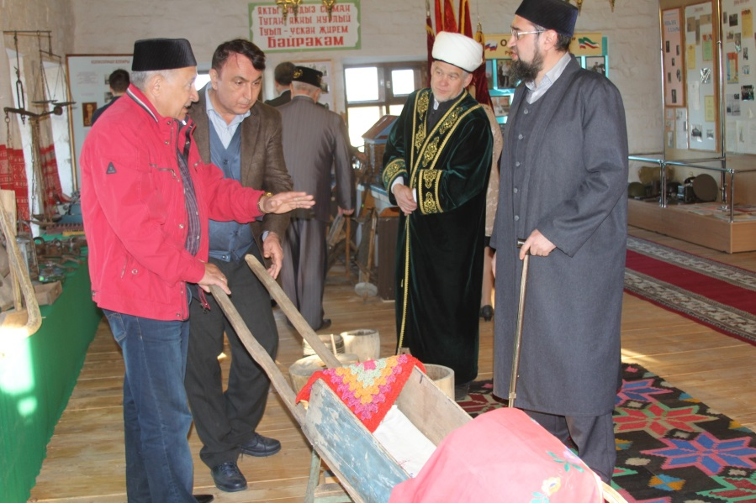
К сожалению, Софья Асгатовна Губайдуллина в Байряки не приезжала, но жители села не теряют надежды и ждут. К байрякинским корням возвращаются из самых разных стран! Несколько лет назад село и местное кладбище посетила целая делегация из Ирана. Оказывается, предок гостей, Мухаметшариф Ишан, был выслан отсюда в 1841 году. На его надгробии после имени – приписка, обозначавшая его происхождение – «Альбайряки». Её прочитали учёные из КФУ, посещавшие Иран с научными целями. Так потомки Мухаметшарифа узнали, что в их жилах течёт татарская кровь… | 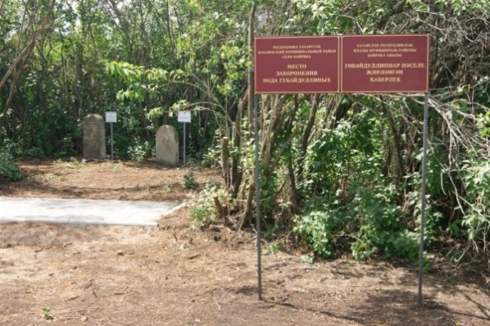  Место захоронения рода Губайдуллиных.17-18 в
В километре от Байряки есть источник-долгожитель. Возраст его перевалил за сто лет – столько лет брёвнам, из которых был сложен колодец, найденный во время благоустройства родника. Но считается, что первой колодец здесь построила семья Губайдуллиных ещё 200 лет назад. Одно из брёвен выставлено около родника – историю можно потрогать руками. И попробовать на вкус – вода в роднике свежая, чуть сладковатая.. Такой водой не стыдно было бы угостить и императрицу, Екатерину II, например. Так и представляешь себе, как слуги, торопясь, наливают ледяной колодезной воды в ковшик, бегут к карете, стараясь не расплескать, подают его в окно… Попробовав байрякинской воды, императрица одобрительно кивает… Но чего не было – того не было. Екатерина здесь не проезжала, но в Байряке её всё равно почитали – за отмену запрета на строительство мечетей | 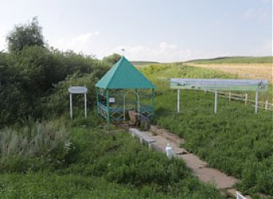
Еще одна достопримечательность с.Байряка - «Екатериновский мост». Мост этот каменный, построен был во времена правления царицы Екатерины II. По легенде, передаваемой из поколения в поколение царица проезжала по этому мосту во время своего путешествия по России: на Урал и дальше в Сибирь. И вот для удобства ее передвижения по России-матушке в срочном порядке строили дороги, мосты... Вот и село Байряка, а оно было богатым, зажиточным, попало в список на пути царицы. Вот здесь была построена дорога и мост, которые сохранились до сих пор. Ими местные жители пользовались до 2016 года, а сейчас мост выведен из эксплуатации как истрический объект.  По одной из версий через него должна была пройти железная дорога. Но богатые люди из соседних деревень испугались, что вся торговля уйдёт в Байряку, и проект не состоялся.  Железные клинья с выбитыми цифрами государственной регистрации из Екатерининского моста, движение через который было прекращено всего четыре года назад, и мечети Губайдуллиных, теперь занимают видное место в музее «Губайдия»  Мост находится недалеко от села и сюда можно совершить пешую или конную прогулку. | 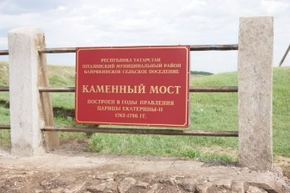  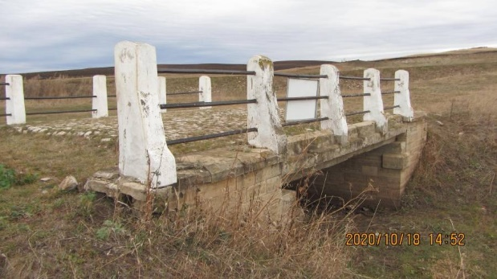  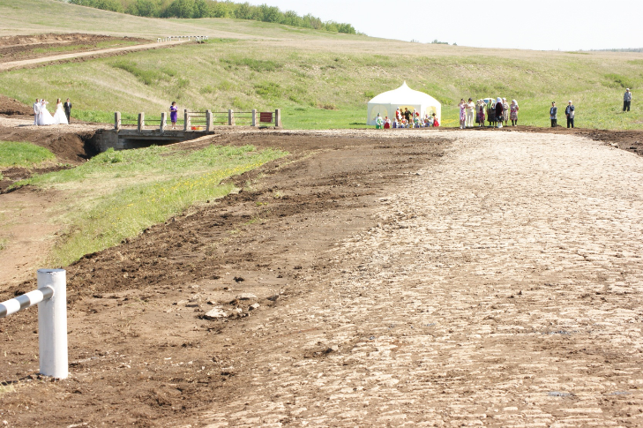
Каракашлинский краеведческий музей был открыт 2 ноября 1987 года. С 1993 по 2007 годы – филиал Государственного (Национального) музея Республики Татарстан. В состав фондов входят: коллекция нумизматики, письменные и вещественные источники, предметы изобразительного искусства и др. Экспозиция создана по хронологическому принципу и содержит нескольких основных разделов: «Старинная деревня Каракашлы», «Годы коллективизации», «Село в годы Великой Отечественной войны 1941-1945 гг.», «Знаменитые люди села». Каждый раздел оформлен материалами, документами, предметами тех лет. | 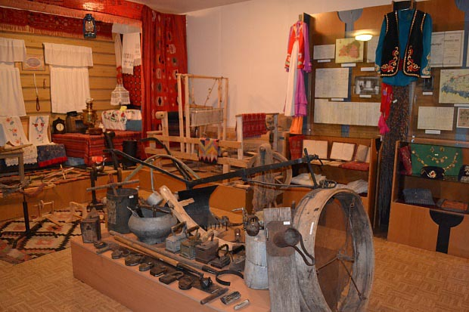
«Кумыс- Тау». В давние времена эти места облюбовала дочь помещика, построившая здесь дачу. После ее кончины в 1932 г. дачу начали использовать под санаторий для больных туберкулезом. «Санаторий Ютаза» был известен за пределами края,куда приезжали поправить здоровье видные деятели того времени. О лечебном свойстве кумыса, чистоте воздуха было известно всей стране. | 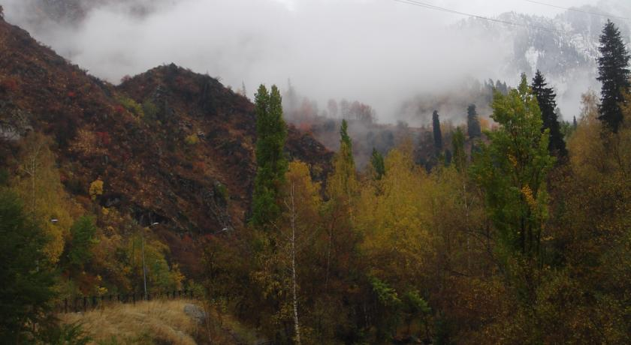
И сегодня в Ютазинском районе сохраняют традиции производства Кумыса. Здесь вот уже 8-й год работают над сохранением утраченных традиций - готовят кумыса.  Возрождение приготовления кумыса здесь началось в 2011 году – создана конная ферма. На ферме сейчас около сотни коней и лошадей. Каждая третья кобыла дает молоко. Целебный напиток охотно покупают в Казани, Москве, городах Сибири. Вкус кумыса зависит не только от разнотравья, но и от отношения хозяев к подопечным. Слава о кумысе и его свойствах особенно быстро распространялась в XIX веке. Первым врачом, описавшим кумысолечение, был Н.В. Постников. В трех словах ему удалось выразить сущность действия кумыса на организм человека: «nutrit, roborat, etalterat – питает, укрепляет, обновляет». В результате его начинаний кумыс за несколько лет приобрел широкую известность не только в России, но и в соседних странах. В башкирские степи «на кумыс» приезжал великий русский писатель Л.Н. Толстой, его дружба с башкирами продолжалась около 20 лет. О целительных свойствах кумыса писал и А.П. Чехов в 1901 году, находясь на кумысолечении в Андреевском санатории (ныне санаторий им. Чехова): «Пью кумыс и в одну неделю, можете себе представить, увеличился на 8 фунтов». | 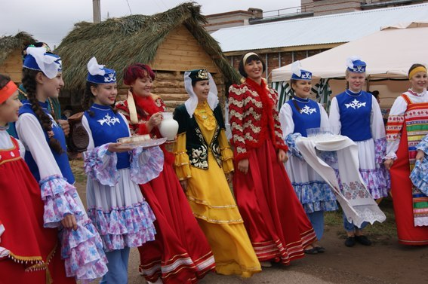«Шипучее молоко» - сокровище Ютазинского района.  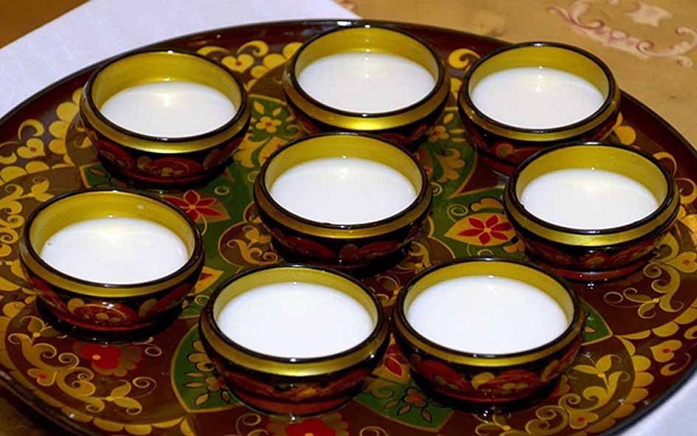
Зимний отдых на природе из года в год становится все популярнее. Для этого горожане все чаще выбирают базы отдыха, где предоставляют сразу несколько видов развлечений и занятия спортом в зимнее время. На Кумыс –тау уже организован прокат лыж. И в планах организовать катания на санях, ватрушках, снегоходах  Совместный отдых на природе зимой благотворно влияет и на общее самочувствие человека, и на его настроение. | 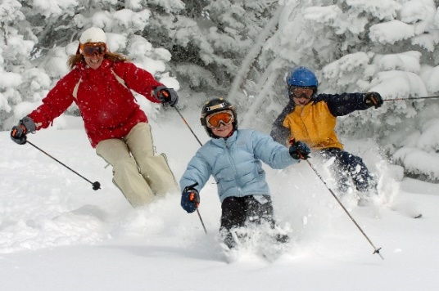
А для маленьких гостей в планах организовать путешествие в гости к Деду Морозу. Сразу у ворот вас встречают дружелюбные жители сказочного леса, с которыми вы отправляетесь в веселое путешествие по таинственным тропам. Здесь вы сможете побывать в домике Лесовичка, испробовать пирожков у волшебной печки, попутно заглянув в Волшебный колодец, отдохнув на поляне Пня Ерофеича или погревшись у костра братьев-месяцев. Да и много еще чего интересного поджидает вас на сказочной тропе. По ней же вы выйдете прямо к Терему Дедушки Мороза.
Особо охраняемый памятник природы Урдалы-Тау. Важный участок природы площадью более двух гектаров, расположенный недалеко от села Акбаш, был открыт в 1968 году геоботанической экспедицией под руководством профессора Казанского университета Маркова. Особенность Урдалы-Тау в том, что большинство из произрастающих на нем растений занесено не только в Красную книгу Татарстана, но и России. На каждом квадратном метре этого места произрастает до шестнадцати редких растений. | 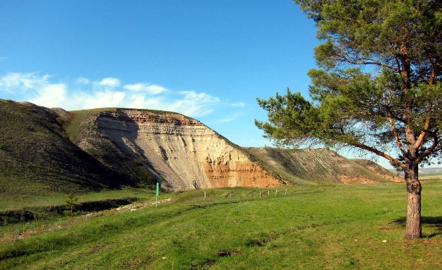
Акватория реки Ик и сама природа способствуют созданию туристических пеших маршрутов, сплавов по реке, рыбалке.  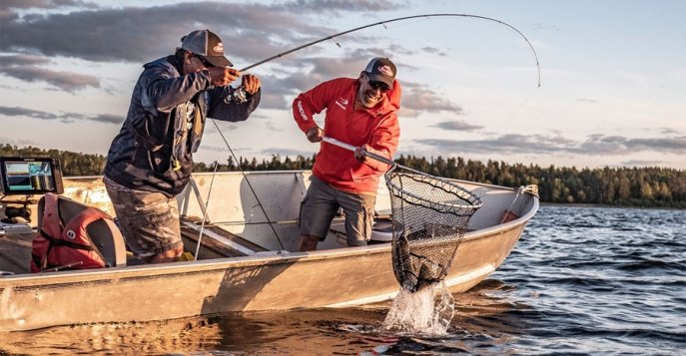 | 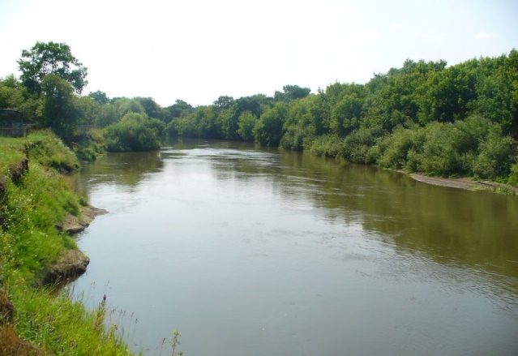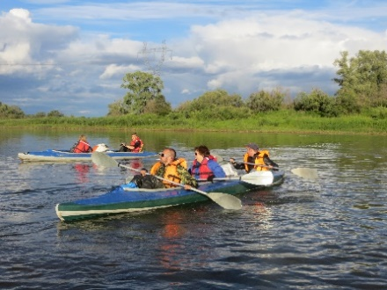
Такими привлекательными должны быть дома для туристов, где они могут остановиться на несколько дней, отдохнуть от городской суеты и ощутить уютный быт татарской деревни.  Туристы размещаются в хозяйском доме, они вместе садятся за обеденный стол, на котором — щедрое меню из экологически чистых продуктов, свежайшие яйца, молоко, зелень. Гости могут принять участие в подготовке обеда, в сервировке стола. | 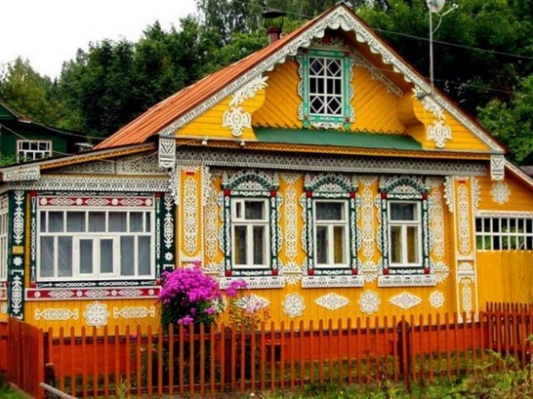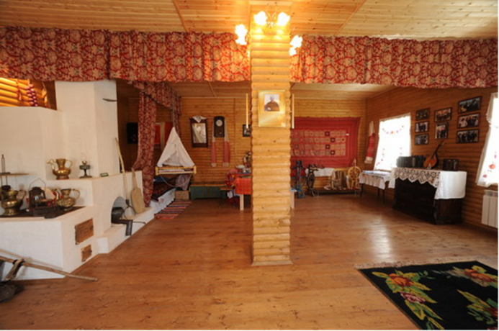
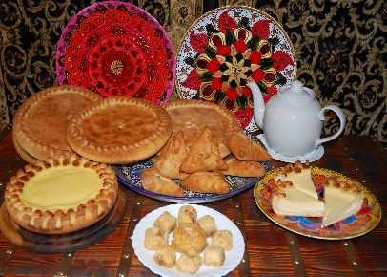  Здесь можно будет получить мастер класс в приготовлении татарских национальных блюд от татарских мастериц 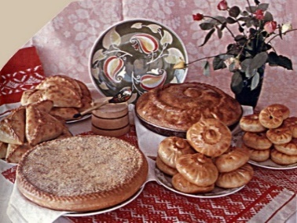 | Научиться искусно нарезать татарскую лапшу тукмач,  Готовить нацинальные блюда: балеш, эчпочак, чак-чак, губадию, кыстыбый,  перемячи
Пообщаться с домашними животными, попробовать парное молоко. Очень сильное впечатление на туристов производит факт сохранения аутентичных методов ведения хозяйства: жатва вручную, доение коз и овец, производство сыра, закваска молока, приготовление домашних консервов и варенья.  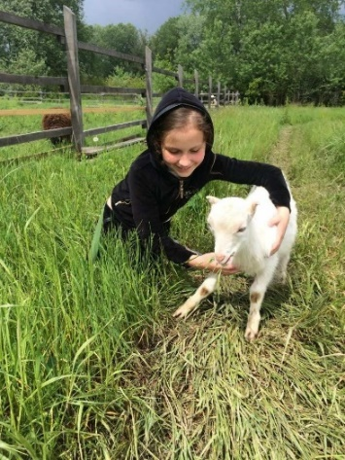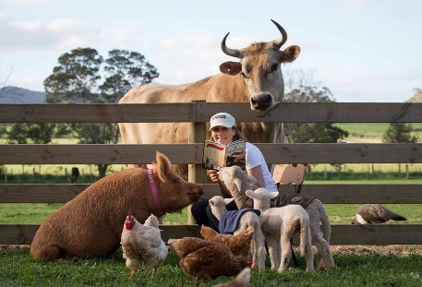 | 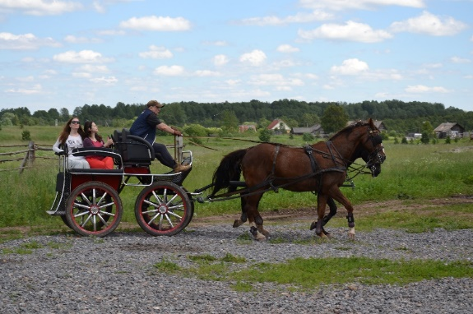  Можно совершить конные прогулки  Общение с лошадьми безусловно, произведет впечатление на любого человека, а для некоторых детей общение с лошадьми может стать настоящим лекарством.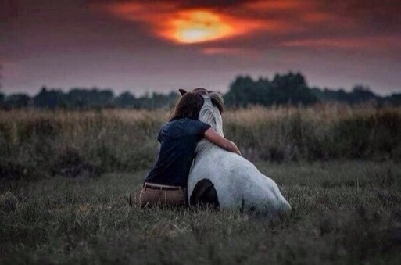
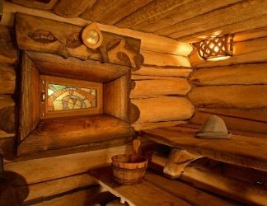  Кто устал от шумных улиц города, найдет отдохновение в спокойной и красивой в любое время года татарской деревне 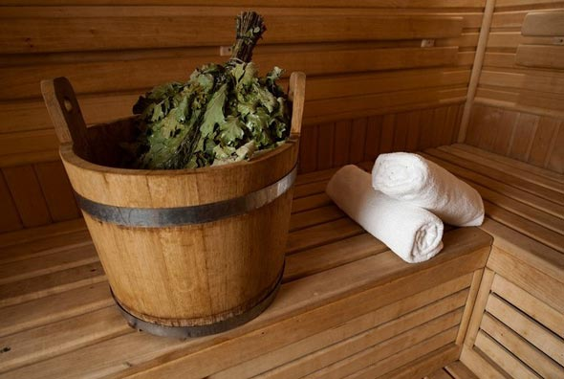 | 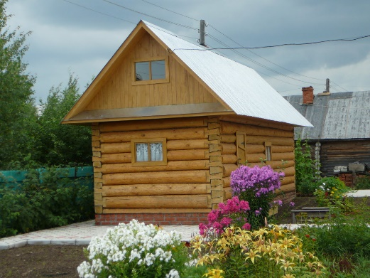  А вечером вас пригласят попариться в деревенской баньке
Совсем немного нужно Ютазинскому райну, чтобы стать новой точкой на туристической карте, интересной не только гостям Татарстана. Свой рукодельный бренд у района уже есть. Несколько лет назад жительница Байряки Зулейха Газизова (недавно ей исполнилось 90 лет) возродила традицию ручного ткачества. – Ткать я научилась ещё в детстве и занималась этим ремеслом всю жизнь. Однажды муж узнал, что от этой работы у меня болят спина, руки и ноги. И сжёг станок! – рассказывает Зулейха аби. – Но потом ко мне пришли из музея и попросили обучать ткачеству на музейном, отреставрированном станке. Сейчас Зулейха аби вместе с помощницей Танзилей апой ткут на нём паласы и ковровые дорожки. Фирменный знак – крупные геометрические цветы. Одинаковых изделий не бывает, потому что они сотканы из разных ниток разных цветов и с разными мыслями… Ни один высокий гость не уезжает из Ютазинского района без такого подарка | 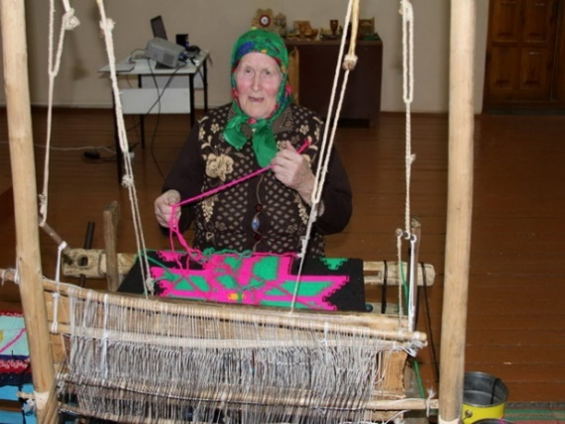  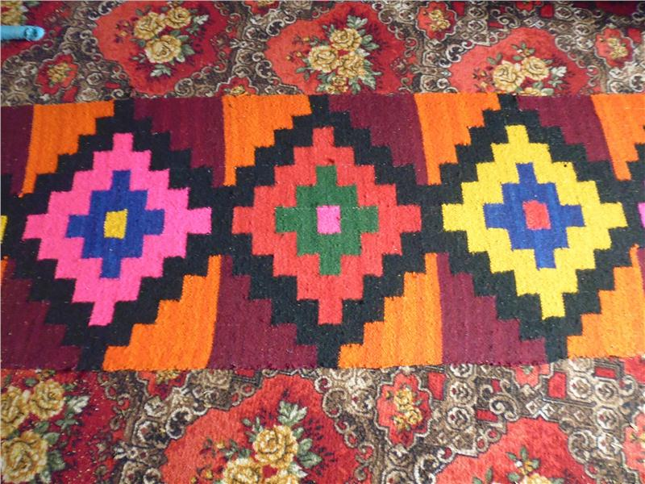

5. Заключение

Этноэкологический туризм как один из наиболее популярных видов активного отдыха является неотъемлемой частью жизни человека с его естественными стремлениями к открытию и познанию новых регионов, памятников природы, истории и культуры, обычаев и традиций различных народов. Организация активного, содержательного отдыха стала важной социальной задачей. Туризм является важным фактором оздоровления человека, повышения его творческой активности, расширения кругозора.
Этноэкологический туризм - важнейшее средство воспитания, которое благодаря своему многообразию и универсальности открывает широкие возможности для практической подготовки маленького гражданина к большой жизни.
Именно деревни сохранили национальный дух, силу традиций, неспешный и уютный образ жизни человека, который никогда не голодал и славился гостеприимством. Достаточно отъехать от большого города, и вы увидите другой мир. Здесь без пафоса и клятв берегут природу, уважают соседей, растят детей по дедовским правилам, прививая им трудолюбие и скромность.
Разработка данного проекта обусловлена стремлением к повышению интереса к истории и культуре Татарстана. Вызвать интерес детей и взрослых к истории малой родины через организацию экскурсионных маршрутов к историческим памятникам родного края.
Я люблю свою малую родину- Ютазинский район, горжусь что родилась и выросла именно здесь, учу английский, татарский и русский языки и мечтаю совсем скоро организовывать экскурсии для туристов, любящих активный отдых в живописных местах, тем кому интересна национальная культура и народные традиции.

6. Используемая литература.
1.Л.Я. Гареева, Г.А.Садрутдинова «Ютазинский район»
2.Р.М. Закиев «Ютазинский район»
3.И.А. Губайдуллина «Оживающие страницы ушедших лет»
4.http://www.yutazy.ru/ru/the-news/item
5.http://www.yutazy.ru/ru/component/k2/item/668-vozvraschenie-k-istokam.html 6.http://nailtimler.com/rayony_pages/yutazinsky_rayon/yutazinsky_rayon_bayryaka.html
7. http://www.sankurtur.ru/methods/1986 8.http://protatarstan.ru/байряка-быль-которая-краше-вымысла 9.https://nailtimler.com/rayony_pages/yutazinsky_rayon/yutazinsky_rayon_yutazinsky.html
10. http://yutazy.ru/news/tema-dnya/bodryaschiy-kumyis-iz-kumyiski 11.https://pedsovet.org/publikatsii/kraevedenie/masgud--gabdulgaleevich-gubaydullin--1874-1921----urojenets-sela-bayryaka--jizn-i-deyatelnost 12.http://yutazy.ru/news/obschestvo/kto-oni-gubaydullinyi http://yutazy.ru/news/obschestvo/kto-oni-gubaydullinyi 13.http://tatar-congress.org/ru/yanalyklar/bayryakinskie-kovry-slavyatsya-na-okrugu/
14.http://museum.tatar.ru/museum/karakashlinskiy_kraevedcheskiy_muzey_imeni_sharafievoy_s_

